Professor/a: José Moreno i Roser Salietti

Enunciat
Heu de desenvolupar una part d'una aplicació per a la gestió de productes d'una botiga, d'acord amb l'enunciat que segueix.

Construir un projecte amb arquitectura Model-Vista-Controlador (MVC) i el patró Data Access Object (DAO) tal com s’ha explicat a classe. Cal separar en diferents directoris els controladors, el model i les vistes.

L’aplicació ha de tenir un aspecte homogeni en totes les pàgines, amb un menú superior.

L’aplicació ha de gestionar usuaris, productes i categories de productes, així com magatzems.

Les propietats d’usuaris, productes, categories i magatzems venen donades pel codi sql adjunt.

La botiga té diversos magatzems. Cada producte pertany a una única categoria. Un producte pot tenir un stock diferent a cada magatzem.

Se subministra una estructura de projecte amb part del codi implementat, el qual cal modificar i completar.

Abans d’implementar les funcionalitats, cal implementar tots els mètodes de les classes d’accés a dades: UserDao, CategoryDao, ProductDao, WarehouseDao i les necessàries per a les relacions. Cal provar-les completament amb un script independent per a cada DAO. En teniu com a exemple el fitxer tester-userdao a l’arrel del projecte. Cal completar-lo i codificar els altres.

Un cop provada la capa d’accés a dades, implementeu la versió del rol ‘admin’, la qual té totes les funcionalitats sense restriccions.

Finalment, implementeu el control de sessions (login, logout i els permisos).

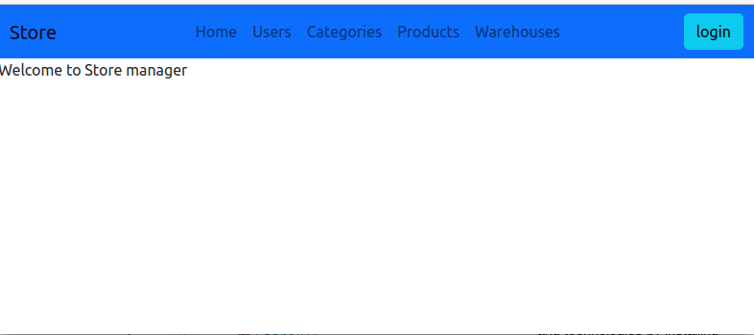
Nota: a la imatge falten elements de personalització de la pàgina principal: text i imatges, les quals cal
afegir.

La persistència
Cal definir una capa de persistència amb les classes per fer persistents els usuaris, els productes i les seves categories, així com els magatzems i l’estoc dels productes als magatzems. La persistència es fa en base de dades amb la biblioteca PDO.

Les sessions i els permisos
Cal desenvolupar les funcionalitats de login i logout. Cal seguir les instruccions i complir els requisits
descrits a la documentació dels mateixos fitxers.

Login
La pàgina de login mostra un formulari per introduir el nom d'usuari i la contrasenya. Un cop validades
les credencials, si són correctes, inicia sessió i navega a la pàgina principal.
Quan un usuari ha iniciat sessió, apareixerà el seu nom complet a totes les pàgines.
Si no són correctes, mostra el formulari amb les dades introduïdes i informa de l'error.
Només es pot executar aquest codi si l'usuari no té sessió iniciada. Cas contrari, mostrarà el formulari
amb un missatge informatiu i el botó d’enviar deshabilitat.

Logout
L’opció de logout destrueix la sessió i s’esborra la cookie de sessió del navegador del client. Finalment,
redirecciona a la pàgina principal.
Aquesta acció només la podran executar els usuaris amb sessió iniciada.

Permisos
La gestió d’usuaris està reservada a usuaris amb el rol ‘admin’.
La gestió de la resta d’entitats està reservada a usuaris amb els rols ‘admin’ o ‘staff’.
Tot i això, es permet la consulta de productes i categories (sense possibilitat de modificar, esborrar ni afegir) a qualsevol usuari sense necessitat d’iniciar sessió.
En aquest cas, no es mostraran els elements necessaris per a aquestes accions.

La barra de navegació
La navegació es realitza amb una barra de menú superior. Els menús que conté depenen del rol de
l’usuari.
Amb independència de tenir o no disponibles les opcions, les peticions no autoritzades que arribin al
servidor han de ser rebutjades convenientment.
Les opcions de login i logout s’alternen. Només es mostra la requerida segons si l’usuari ha iniciat
sessió o no.

La gestió d’usuaris
La pàgina de gestió d’usuaris contindrà un formulari per efectuar cerques d’usuaris segons el rol i
mostrarà els resultats en format de taula amb les següents columnes:
• username
• fullname (firstname lastname)
• role
El formulari contindrà un camp de text (amb la seva etiqueta) i un botó per cercar segons el rol i un altre
per afegir un nou usuari.
Abans de fer cap cerca, la pàgina mostrarà una taula amb tots els usuaris sense filtrar.
També ha d’indicar el nombre d’usuaris mostrats.
En cas d’error, es mostrarà un missatge explicatiu i no es mostrarà la taula.
Clicant en la línia d’un usuari, naveguem a la pàgina d’edició d’usuari, la qual conté un formulari amb
totes les dades de l’usuari que s’ha seleccionat i els botons per modificar-lo i suprimir-lo habilitats. La pàgina ha d’informar a l’usuari de què ha passat un cop executada una acció.
El botó d’afegir navega a la mateixa pàgina d’edició d’usuari, la qual en aquest cas mostrarà el formulari d’edició d’usuari sense dades, i el botó per afegir habilitat. La pàgina ha d’informar a l’usuari de què ha passat un cop executada una acció.

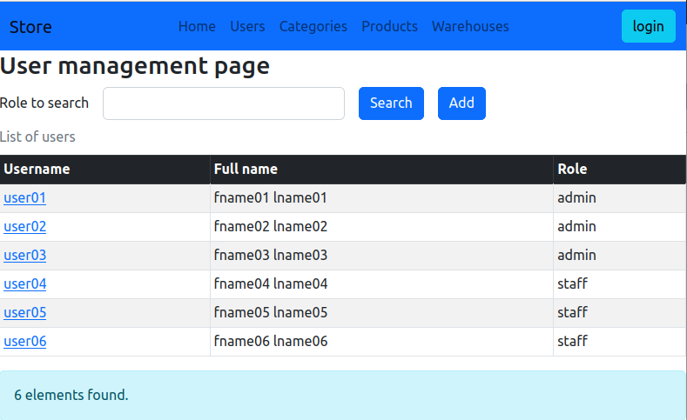

La gestió de categories
La pàgina de gestió de categories mostrarà una taula amb totes les categories sense filtrar.
També ha d’indicar el nombre de categories mostrades.
En cas d’error, es mostrarà un missatge explicatiu i no es mostrarà la taula.
A cada línia hi haurà un botó per esborrar la categoria prèvia confirmació.
Clicant en la línia d’una categoria, es mostra un formulari amb totes les dades de la categoria seleccionada per editar-la i un botó per enviar la modificació i mostrar les dades actualitzades a la taula.
La pàgina ha d’informar a l’usuari de què ha passat un cop executada cada acció.

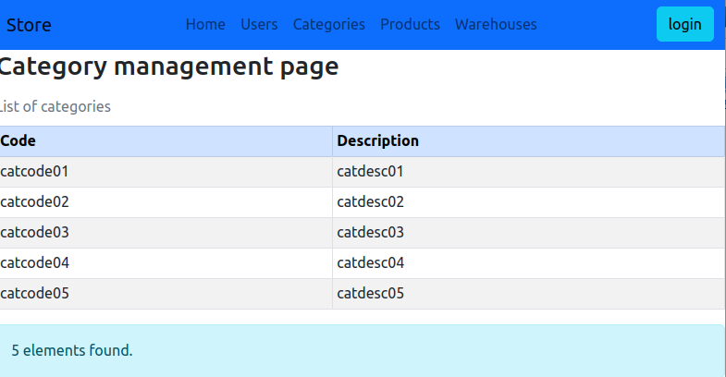

La gestió de productes
La pàgina de gestió de productes contindrà un formulari per efectuar cerques de productes segons la
categoria.
El formulari contindrà un camp de text (amb la seva etiqueta) i un botó per cercar per categoria i un altre
per afegir un nou producte.

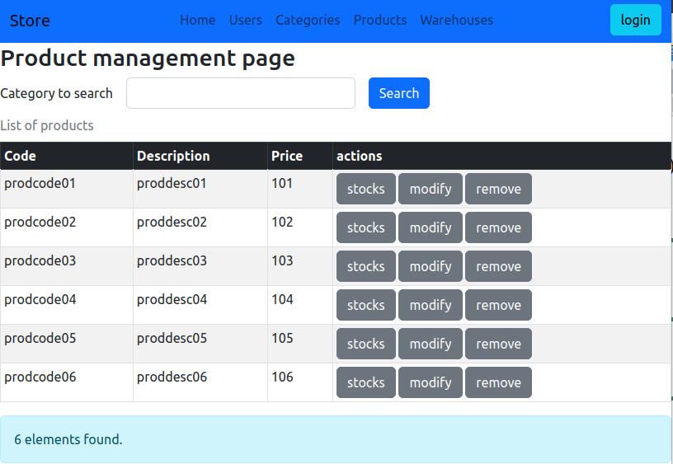

Abans de fer cap cerca, la pàgina només mostrarà el formulari de cerca.

El resultat de la cerca es mostrarà en format de taula amb les següents columnes:
• code
• description
• price
En cas d’error, es mostrarà un missatge explicatiu i no es mostrarà la taula.

El botó d’afegir navega a la pàgina d’edició de producte, la qual en aquest cas mostrarà el formulari d’edició de producte sense dades, i un botó per afegir. La pàgina ha d’informar a l’usuari de què ha passat un cop executada una acció.

Cada línia de producte anirà acompanyada de tres botons: un per editar i un altre per esborrar i un altre per consultar la quantitat del producte que hi ha a cada magatzem.

- El botó d’editar navega a la pàgina d’edició de producte, la qual conté un formulari amb totes les dades
del producte seleccionat i un botó per desar els canvis. La pàgina ha d’informar a l’usuari de què ha
passat un cop executada una acció. Aquest formulari ha de ser el mateix que el d’afegir producte.

- El botó d’esborrar mostrarà un quadre de diàleg de confirmació. Si l’usuari confirma que vol esborrar,
s’executa l’acció i es torna a mostrar la mateixa pàgina amb les dades actualitzades.

- El botó per consultar l’estoc, navega a la pàgina de gestió d’inventari on es mostren les dades del producte i una taula amb la informació de tots els magatzems del sistema amb la quantitat d’estoc del producte. Si en un magatzem no hi ha el producte seleccionat, es mostra 0.

Consulta de l’inventari
La pàgina de consulta d’estoc contindrà un formulari per cercar un producte donat al seu codi, obtenir tota la seva informació i mostrar una taula amb l’estoc d’aquest producte a cada un dels magatzems.

Cal gestionar totes les possibilitats: codi de producte no trobat, etc.

Cal mostrar tots els magatzems. Els magatzems on no hi hagi el producte apareixeran amb estoc 0.

A cada línia de las taula de magatzems apareixerà totes les dades del magatzem i l’estoc del producte.

Gestió de magatzems
La pàgina de gestió de magatzems presentarà una taula amb els magatzems, de manera semblant a la de gestió de productes.

Característiques

- Les dues primeres columnes de la taula contindran el codi i l’adreça del magatzem
- Clicant a la línia d’un magatzem, naveguem a la pàgina d’edició del magatzem, la qual contindrà un formulari adient per a l’edició de magatzems, i un funcionament semblant al de la pàgina d’edició d’usuaris.
- La darrera columna de la taula de magatzems contindrà un botó per navegar a la pàgina de gestió de estocs, la qual presentarà la informació del magatzem seleccionat i una taula amb la llista de productes (mostrar només el codi) i l’estoc del producte en el magatzem.

Observacions i criteris generals de correcció
- Es penalitzarà o directament no es puntuarà, segons els casos, quan la funcionalitat programada no compleixi les especificacions de l'enunciat.
- Es requereix que totes les operacions incloguin una correcta retroacció i informació a l'usuari.
- Cal considerar, preveure i tractar adequadament tots els errors que es puguin produir. El tractament ha d'evitar que l'aplicació falli, es perdi la normal navegació per les pàgines i ha d'informar adequadament l'usuari.
- S'ha d'escriure amb cura la documentació del codi en general, i en particular, de cada un dels mètodes, seguint el format i les instruccions explicades a classe.
- Cal dotar l’aplicació d’un correcte aspecte visual i una adequada usabilitat. Cal usar selectors o similars per als camps dels formularis que tenen un nombre limitat de valors (per exemple: rol, categoria, etc.)
- És requisit complir les especificacions del paradigma de la programació orientada a objectes, l’arquitectura MVC i el patró DAO. Cal assignar correctament les responsabilitats a les classes i mètodes i comunicar-los amb objectes. No s’admetrà la pràctica i es qualificarà amb un zero si no es compleixen aquests requisits.

Qualificació
• Implementació de la capa d’accés a dades seguint el patró DAO amb tests (5 punts)
• Implementació de les capes de model, vista i control (3 punts)
• Implementació de les sessions, login, logout i control de permisos (2 punts)

